存储方法 | 数据类型 | 数据量 | 索引 | 并发查询 | 查询耗时 | 统计耗时 | 表膨胀率
Heap | Jsonb | 100w | me,moc ,_id | 10
Xstore | Josnb | 100w | me,moc,_id | 10
Heap | 关系型 | 100w | me,moc,_id | 10
Xstore | 关系型 | 100w | me,moc ,_id | 10
OpenTeleDb测试：

测试机器：
6C，12G

Xstore存储：

Insert/update语句：
insert into %s values %s on conflict ((value->'_id')) do update set value = EXCLUDED.value;

统计语句：
"select value->'me' as me, value->'perceivedseverity' as perceivedseverity, count(*) as count from %s group by value->'me',value->'perceivedseverity' order by value->'perceivedseverity'" ;

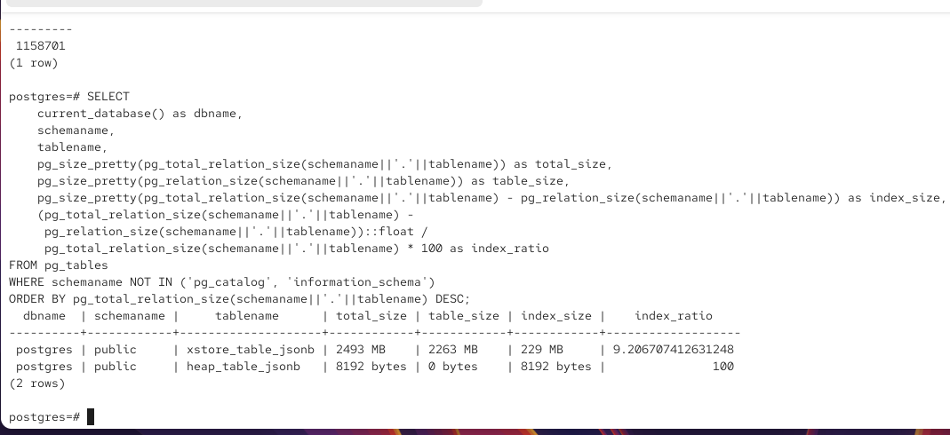
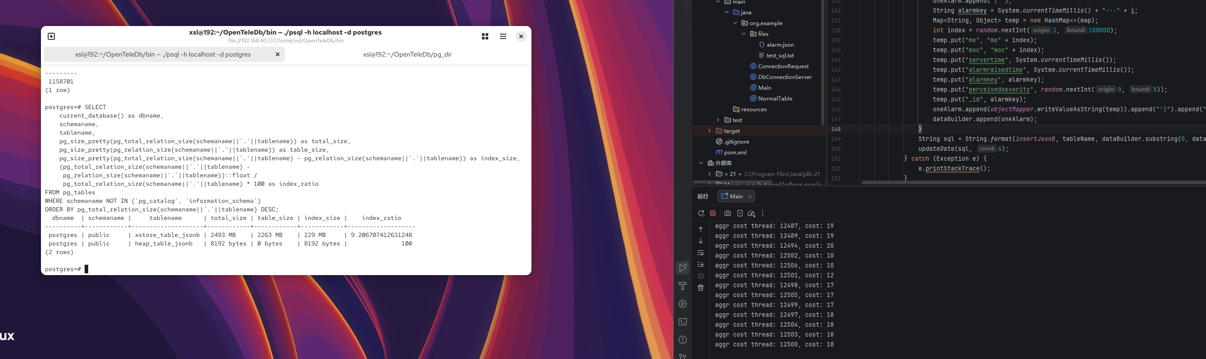

Heap存储：
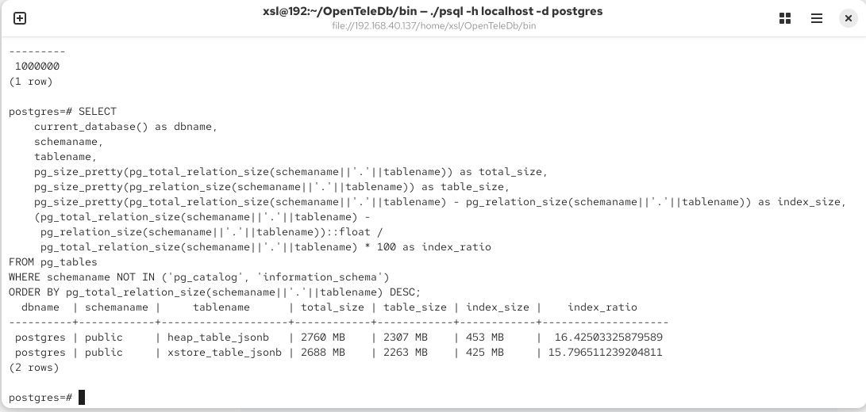

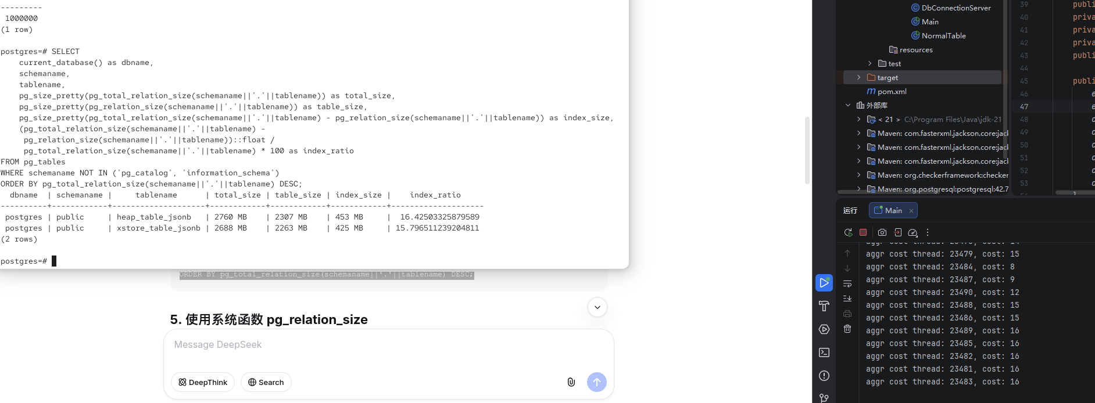

测试2：
Insert 插入数据，一批100条
使用update语句更新100条数据10次，直到100w数据。

Xstore存储结果：

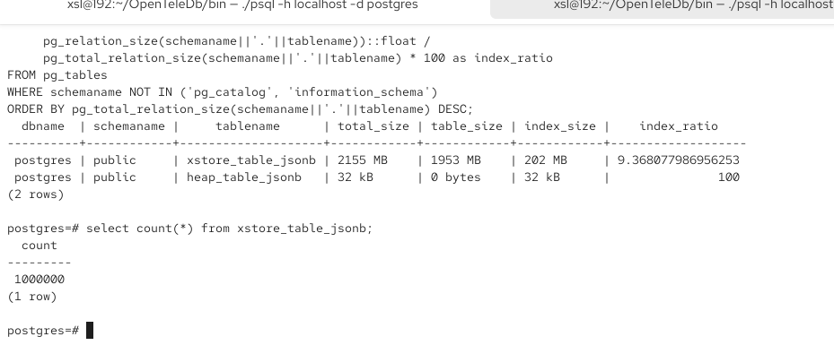
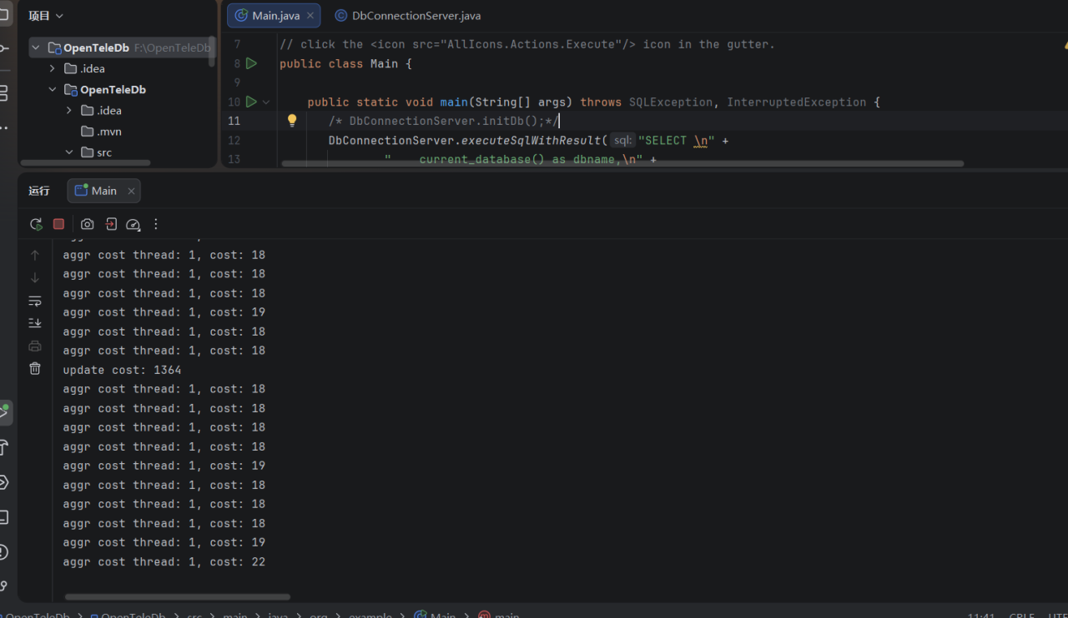

Heap存储结果：

测试3：
制造100w数据，然后对所有数据进行更新，10次：

非json数据：
初始值：
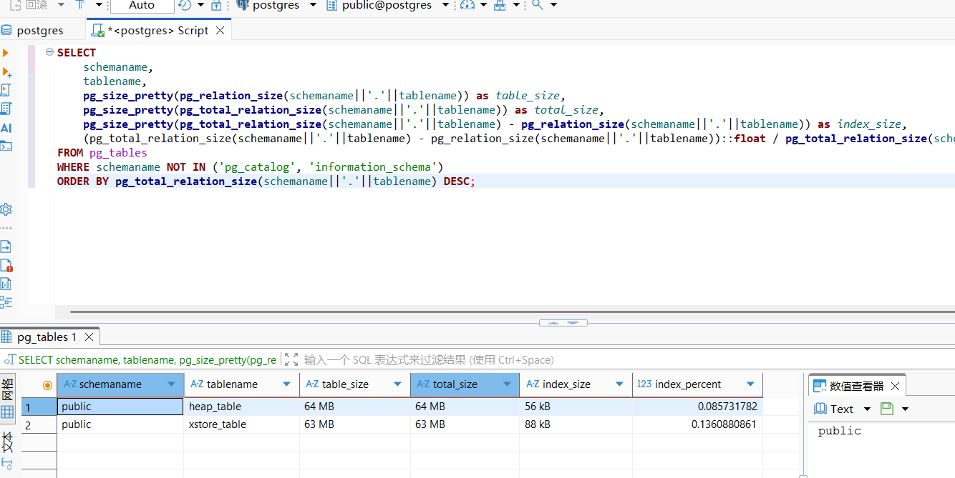
更新之后：
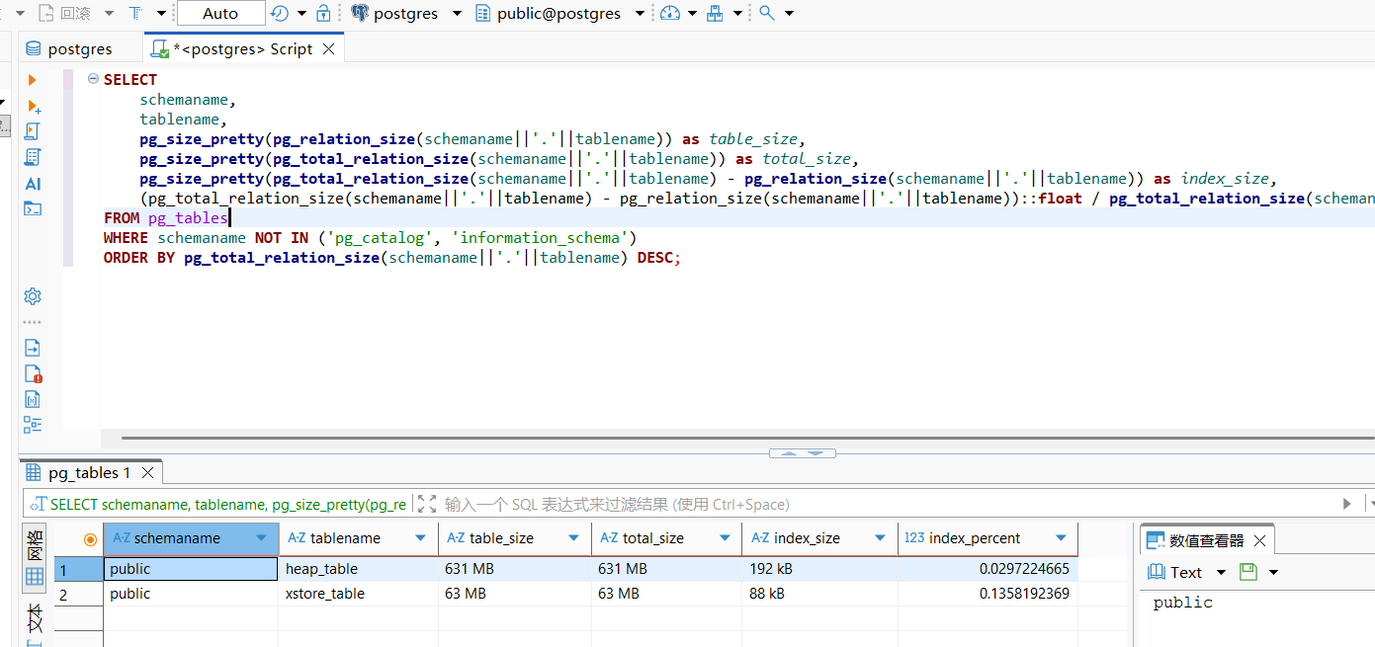

Jsonb对象：

初始值：
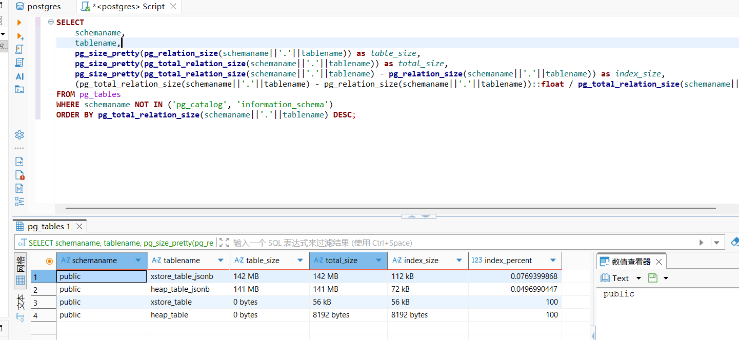

更新之后：
